AJOUTER UN PODCAST SUR DISCOGS

1/ Ouvrir le soundcloud de phonographe: https://soundcloud.com/phonographecorp
et trouver le podcast à ajouter.

2/ Ouvrir la page podcast sur le site de phonographe :
http://www.phonographecorp.com/category/podcasts/
et trouver le podcast à ajouter.

3/ Sur la page du podcast sur le site de phono : enregistrer l’image du podcast.

4/ Ouvrir la page phonocast sur dicogs, aller en bas et cliquer sur « Ajouter une référence »

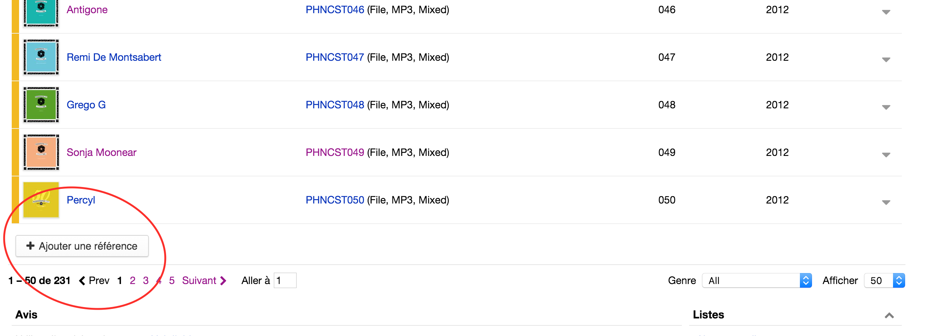

5/ Ajouter l’image du podcast :


6/ Ajouter le nom de l’artiste (discogs vous propose automatiquement des artistes, trouver le bon ou, si il n’existe pas, discogs le créera)
Ajouter le titre du podcast ex : « PHNCST001 »
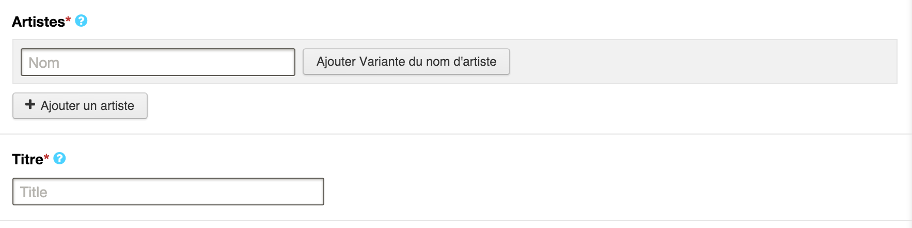

7/ Ajouter le numéro du podcast sur le label phonographe corp (seulement les chiffre)
Ajouter un deuxieme label avec le type de release (phonocast, phonolive, echoes mix...)
Et mettre le nom du podcast en numero de catalogue type : PHNCST001
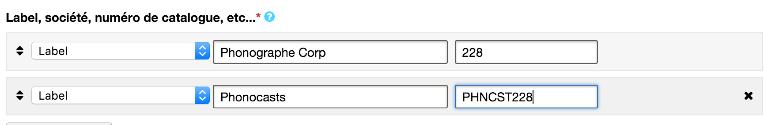

8/ Dans format mettre : file, MP3, mixed
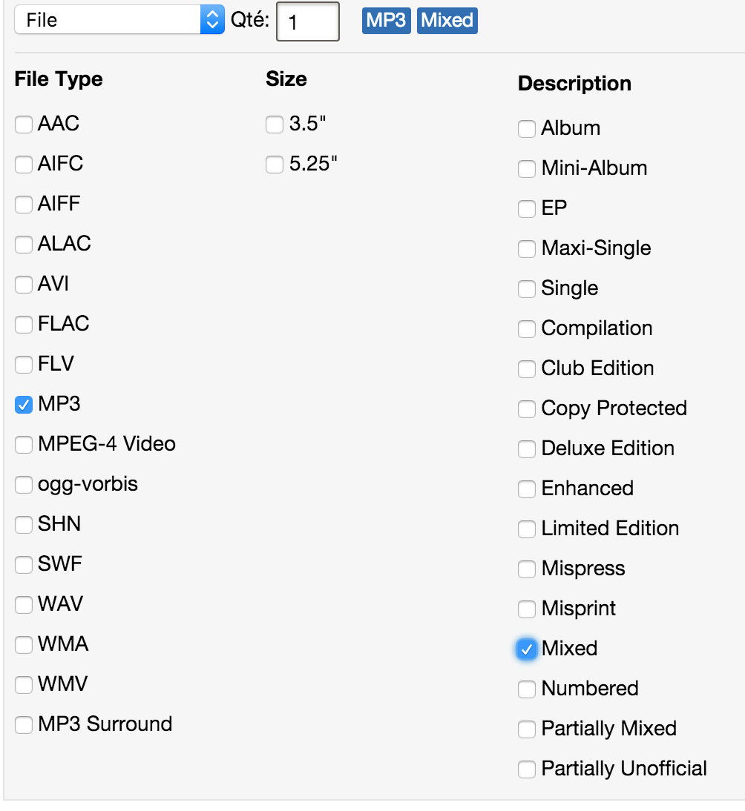

9/ Dans pays mettre France et ajouter la date.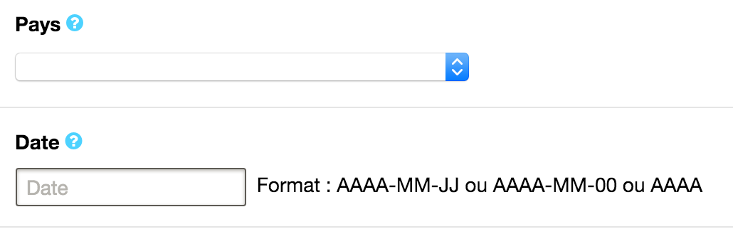
10/ Dans tracklist mettre 1 en numéro de piste et mettre le numero de catalogue dans la case titre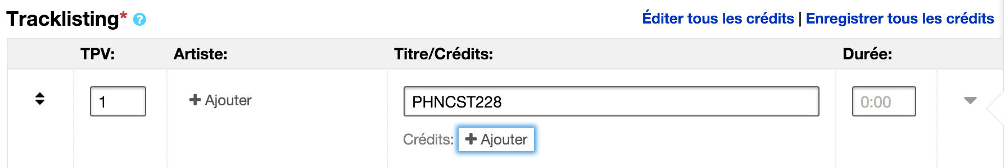

11/ Dans crédits, mettre Dj mix et ajouter le nom de l’artiste.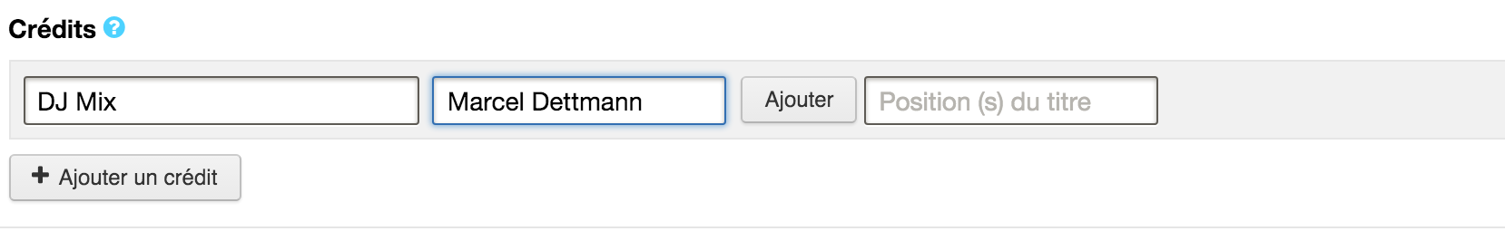

12/ Ajouter au moins un genre et un style : 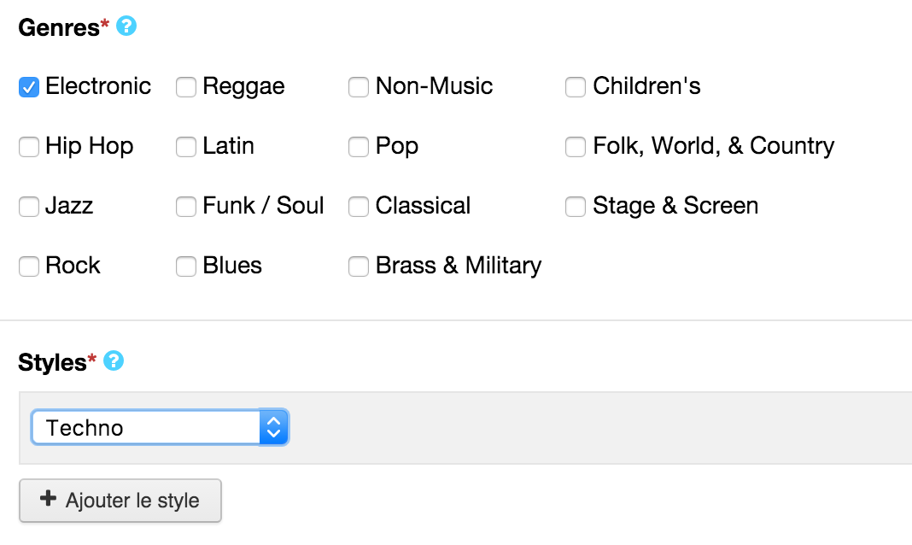

13/ Dans information sur la référence ajouter le lien vers le la page du podcast sur le site de phono et le lien vers le soundcloud.

(ATTENTION !!! Il faut mettre deux rentrer 2 fois les liens pour que l’hyperlien s’active, pour intégrer les liens comme sur la photo ci dessous)

Pour aller plus vite il est plus simple d’ouvrir un ancien podcast et de copier les informations puis de changer les liens.

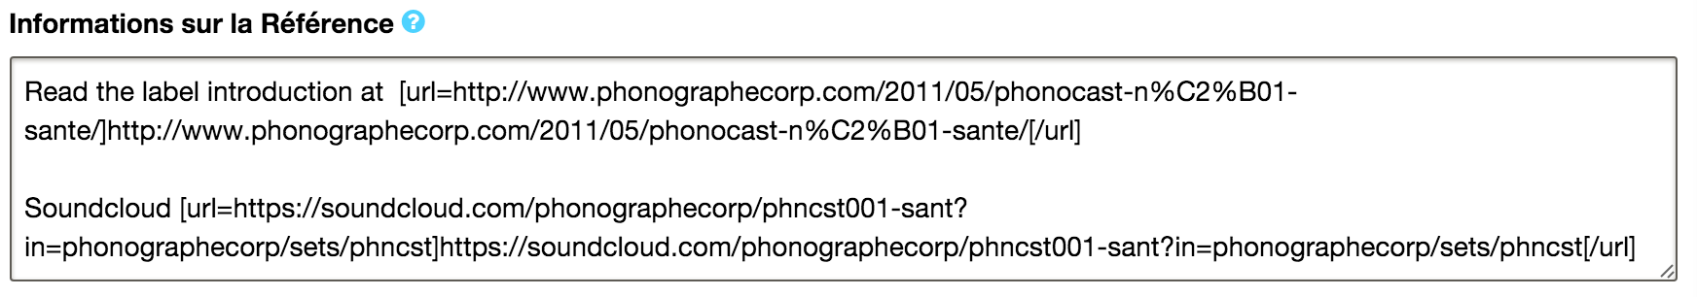

Read the label introduction at [url=URL du podcast]Url du podcast[/url]Soundcloud [url= Lien soundcloud podcast phono]Lien soundcloud podcast phono[/url]

14/ ajouter une remarque dans note sur la proposition sur le fait que vous avez référencer le podcast ou si vous avez changer une info.

15/cliquer sur Preview. Si toutes les infos sont bonnes, cliquer sur SUBMIT.

Bien joué !!


